Hướng dẫn soạn sử 6 sách Cánh diều bài 19 trang 95 Lịch sử và địa lí 6 - Vương quốc Phù Nam theo chương trình sách giáo khoa mới bộ Cánh diều. Hi vọng tài liệu sẽ giúp các em tìm hiểu và nắm bắt đầy đủ kiến thức về nguồn gốc ra đời, sự phát triển suy vong,... của vương quốc Phù Nam.
Yêu cầu mục tiêu cần đạt:
- Nắm được quá trình thành lập, phát triển và suy vong của vương quốc Phù Nam
- Tóm tắt được những nét chính về tổ chức xã hội và kinh tế của Phù Nam
- Nêu được một số thành tựu văn hóa của Phù Nam.

I. Trả lời câu hỏi phần kiến thức mới bài 19

1. Câu hỏi trang 95 Sử 6 sgk Cánh diều
- Đọc thông tin tư liệu kết hợp quan sát lược đồ hình 10.2 (trang 50) hãy xác định phạm vi lãnh thổ của Vương quốc Phù Nam từ thế kỉ III đến thế kỉ V.
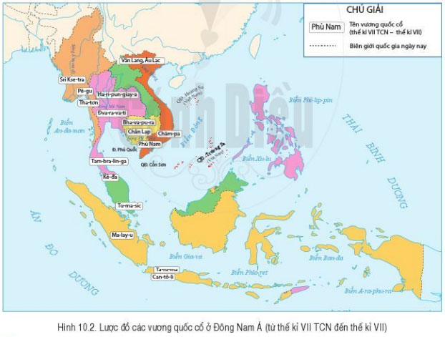
Gợi ý trả lời:
Phạm vi lãnh thổ của Vương quốc Phù Nam từ thế kỉ III đến thế kỉ V: Chủ yếu thuộc Nam Bộ, Việt Nam ngày nay.
Từ thế kỉ III đến thế kỉ V, Phù Nam phát triển mạnh mẽ trong khu vực Đông Nam Á -> Đến thế kỉ VI, Phù Nam suy yếu và bị thôn tính.

2. Câu hỏi trang 96 Sử 6 sgk Cánh diều
- Đọc thông tin và kết hợp quan sát các hình 19.1, 19,2, hãy nêu các hoạt động kinh tế và vẽ sơ đồ tổ chức xã hội của Phù Nam
- Hình 19.2 gợi cho em suy nghĩ gì về sự phát triển kinh tế Phù Nam?
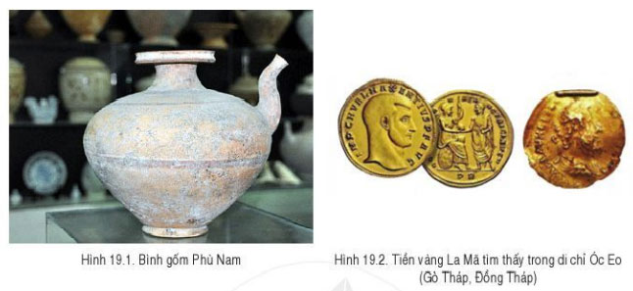
Gợi ý trả lời:
Một số thành tựu văn hóa của cư dân Phù Nam là:
- Về tín ngưỡng: Cư dân phù Nam tín ngưỡng đa thần và sớm tiếp nhận các tôn giáo từ bên ngoài như Hin-đu giáo, Phật giáo.
- Về kiến trúc, điêu khắc: Khắc tượng, thần từ đá và gỗ rất phát triển, có phong cách riêng.
- Về trang sức: Làm đồ trang sức với nhiều vật liệu như vàng, đá quý...

3. Câu hỏi trang 97 Sử 6 sgk Cánh diều
- Quan sát các hình từ 19.3 đến 19.7 và đọc thông tin, hãy kể tên một số thành tựu văn hóa của cư dân Phù Nam.
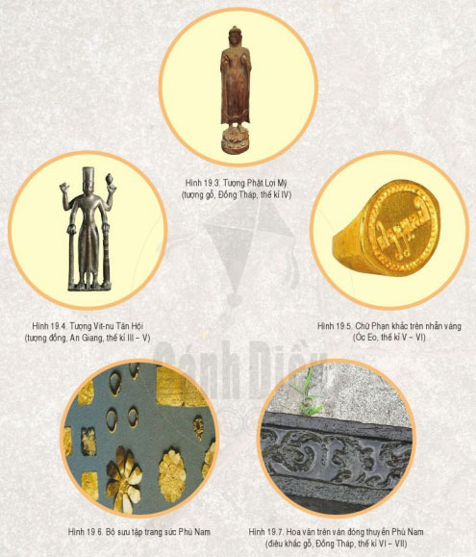
Gợi ý trả lời:
Một số thành tựu văn hóa của cư dân Phù Nam là:
- Về tín ngưỡng: Cư dân Phù Nam tín ngưỡng đa thần và sớm tiếp nhận các tôn giáo từ bên ngoài như Hin-đu giáo, Phật giáo.
- Về kiến trúc, điêu khắc: Khắc tượng, thần từ đá và gỗ rất phát triển, có phong cách riêng.
- Về trang sức: Làm đồ trang sức với nhiều vật liệu như vàng, đá quý...

II. Hướng dẫn trả lời câu hỏi Luyện tập và vận dụng

1. Câu hỏi luyện tập 1 trang 98 sgk Cánh diều
- Lập bảng tóm tắt những nét chính về sự ra đời, phát triển, suy vong; phạm vi lãnh thổ; sinh hoạt kinh tế và tổ chức xã hội của Vương quốc Phù Nam.
Gợi ý trả lời:
 | Nội dung chính
Ra đời, phát triển và suy vong | - Khoảng thế kỉ I, Vương quốc cổ phù Nam ra đời.  - Từ thế kỉ III đến thế kỉ V, Phù Nam phát triển mạnh mẽ trong khu vực Đông Nam Á -> Đến thế kỉ VI, Phù Nam suy yếu và bị người Khơ-me thôn tính.
Phạm vi lãnh thổ | Hạ lưu sống Mê Công, thuộc Nam Bộ, Việt Nam ngày nay.
Sinh hoạt kinh tế | - Sản xuất nông nghiệp làm chính, kết hợp đánh bắt thủy - hải sản, chế tác kim loại, thủ công và trao đổi buôn bán.  - Ngoại thương đường biển rất phát triển.
Tổ chức xã hội | - Đứng đầu là vua Phù Nam  - Xã hội gồm các lực lượng: tăng lữ, quý tộc, nông dân, thương nhân, thợ thủ công.

2. Câu hỏi luyện tập 2 trang 98 sgk Cánh diều
- Vẽ sơ đồ tư duy về những thành tựu văn hóa tiêu biểu của vương quốc Phù Nam.
Gợi ý trả lời:
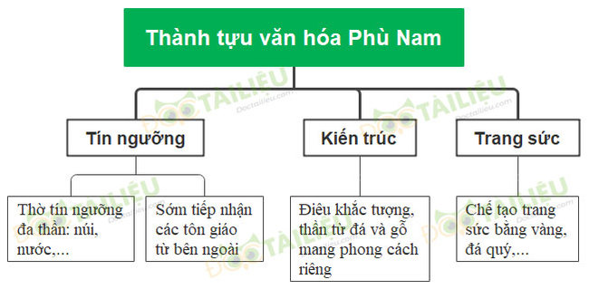

3. Câu hỏi vận dụng 3 trang 98 sgk Cánh diều
- Sự ra đời và phát triển của các quốc gia cổ trên lãnh thổ Việt Nam (Nhà nước Văn Lang, nhà nước Âu Lạc, Vương quốc Chăm-pa và Vương quốc Phù Nam) có vị trí, ý nghĩa lịch sử như thế nào?
Gợi ý trả lời:
Vị trí, ý nghĩa lịch sử của sự ra đời và phát triển của các quốc gia cổ trên lãnh thổ Việt Nam:
- Cho thấy người Việt cổ đã tạo dựng những nền văn minh đầu tiên với những thành tựu vô cùng to lớn
- Khẳng định lịch sử dựng nước sớm và lâu đời của dân tộc Việt Nam, tạo cơ sở cho sự hình thành quốc gia dân tộc Việt Nam sau này.
-/-
Các em vừa tham khảo nội dung chi tiết bài hướng dẫn soạn sử 6 bài 19: Vương quốc Phù Nam thuộc bộ sách giáo khoa Cánh diều. Hi vọng tài liệu sẽ giúp các em có thể hiểu và nắm chắc nội dung bài học hơn thông qua những lời giải chi tiết cụ thể. Chúc các em học tốt !

